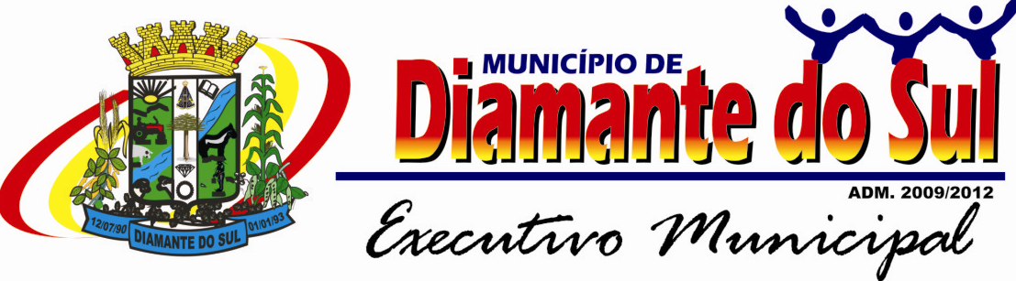

DECRETO Nº 1805/15
DATA: 10/07/2015

Súmula: Concede aposentado-
ria a servidora nomea
da para exercer car-
go de provimento efe
tivo e dá providên-
cias.

O Prefeito Municipal de Diamante do Sul, Estado do Paraná, no uso de suas atribuições legais,

RESOLVE

Art. 1º Conceder aposentadoria por tempo de contribuição a servidora Ilda Chegoski, que exerce o cargo efetivo de Professora, nomeada através do Decreto 164/98 em 30/06/1998, com benefício sob nº 1470514351, de 01/02/2014.

Art. 2º Este Decreto entra em vigor na data de sua publicação, revogadas as disposições em contrário.

Gabinete do Prefeito Municipal de Diamante do Sul, em 10 de julho de 2015.

Darci Tirelli
Prefeito Municipal

